На территории Раздольненского сельского поселения находится три ТОСа, в соответствии с решением Совета Раздольненского сельского поселения от 30 октября 2014 года № 6 установлены их границы. Каждый ТОС имеет свой устав, своего председателя и возможность самостоятельно планировать проведение работ по благоустройству и мероприятий на вверенных им территориях.
Председателем ТОС № 1 является Вялых Петр Алексеевич
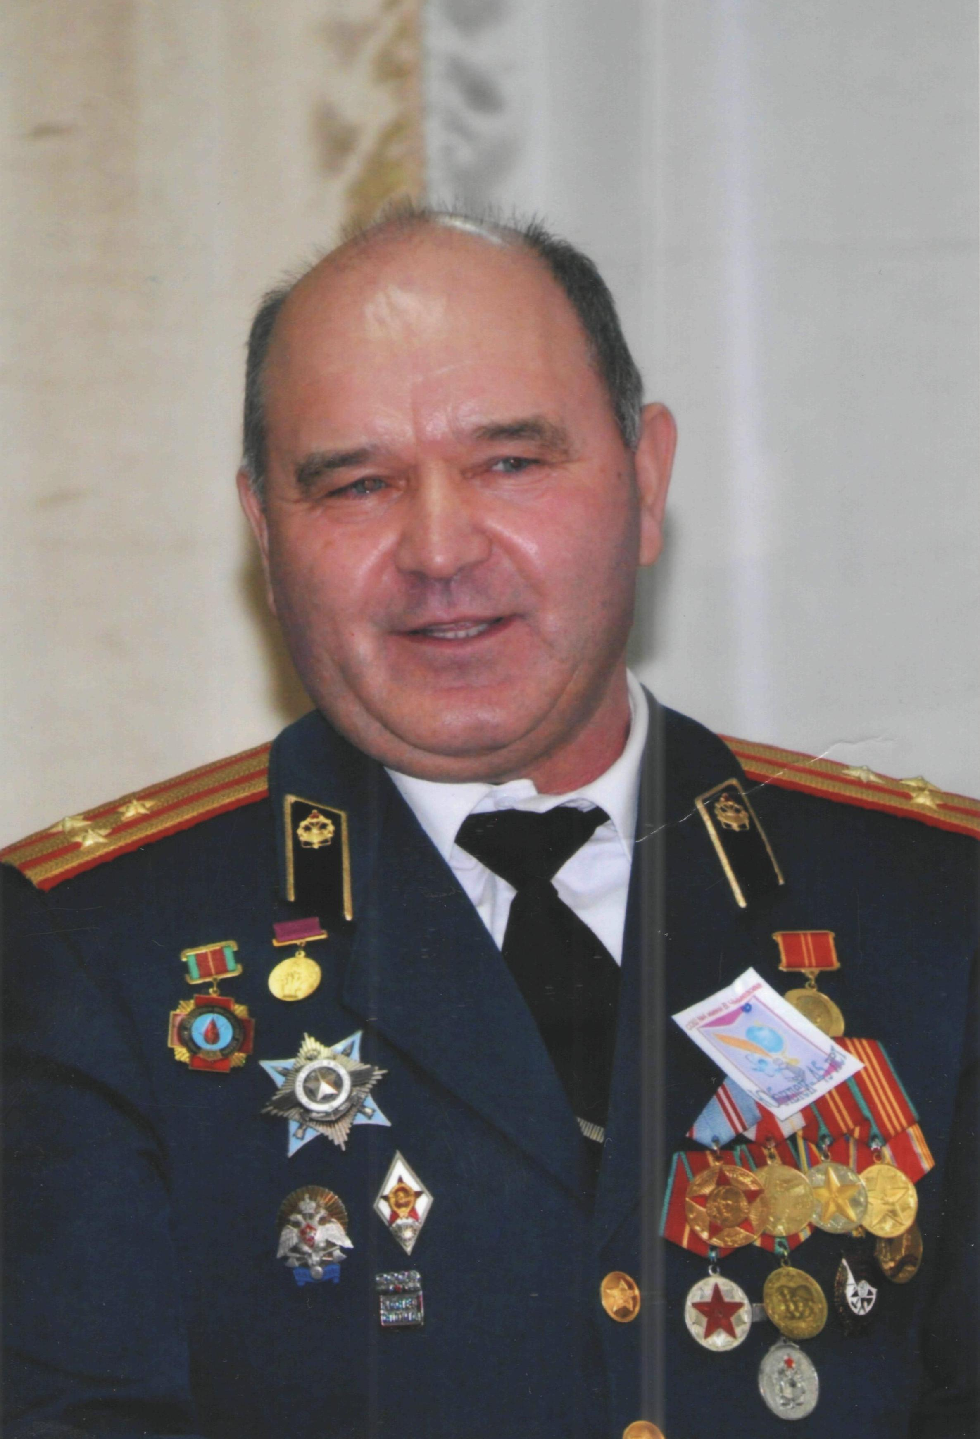
Вялых Петр Алексеевич
телефон: 21-4-98, 89618567373
График приема граждан:
понедельник- пятница с 16.00 до 20.00
суббота-воскресенье с 12.00 до 19.00

Председателем ТОС № 2 является Дець Елена Владимировна
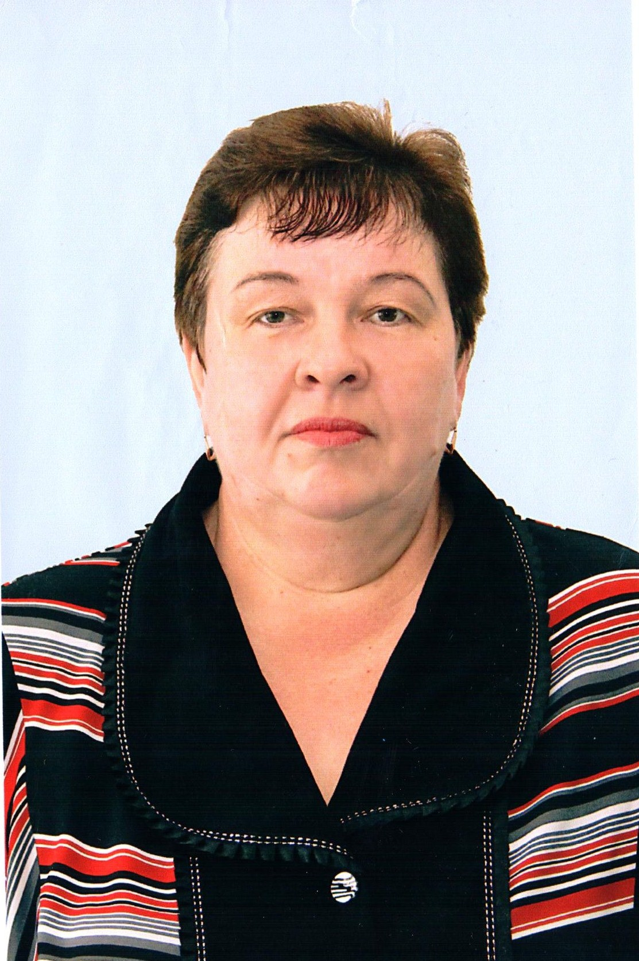
Дець Елена Владимировна
Телефон: 89094551007
График приема граждан:
понедельник- пятница
с 16.00 до 20.00
суббота-воскресенье
с 12.00 до 19.00

Председателем ТОС № 3 является Мизина Людмила Николаевна
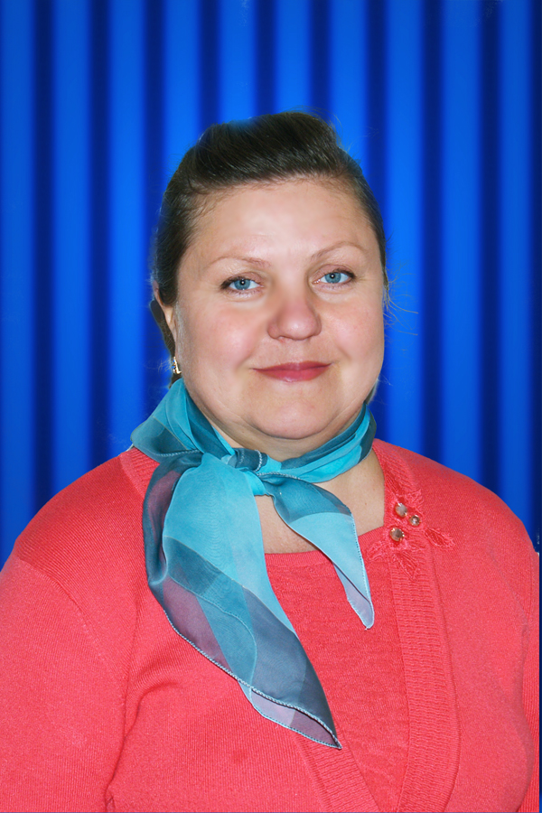

Мизина Людмила Николаевна
телефон: 89094652224
График приема граждан:
понедельник- пятница
с 18.00 до 20.00
суббота-воскресенье
с 12.00 до 17.00

Ежегодно все ТОСы Раздольненского сельского поселения участвуют в 1 этапе конкурса на звание «Лучший орган территориального общественного самоуправления Раздольненского сельского поселения Кореновского района» в соответствии с положением о конкурсе, утвержденным постановлением администрации Раздольненского сельского поселения Кореновского района от 19.11.2014 № 129 «Об организации и порядке подведения итогов смотра-конкурса на звание «Лучший орган территориального общественного самоуправления Раздольненского сельского поселения Кореновского района»». Победитель 1 этапа определяется заседанием специально созданной комиссии по подведению итогов этого конкурса.
Вот уже второй год подряд победителем 1 этапа конкурса является ТОС № 1 под руководством Вялых Петра Алексеевича. В 2015 году конкурсные материалы ТОС № 1 на втором районном этапе этого конкурса были отобраны для участия в зональном этапе, в котором ТОС занял почетное третье место, принеся в копилку по благоустройству своей территории 200 тысяч рублей.
На эти деньги были приобретены и установлены на территории парковой зоны дополнительно 10 лавочек, 5 урн, 3 аттракциона для детей, а также приобретена доска и отремонтирован подвесной мост через реку Кирпили, соединяющий улицы Трудовую и Красногвардейскую.
С еще большим энтузиазмом активисты ТОС № 1 работали в 2016 году и вновь решением Совета Раздольненского сельского поселения от 29 ноября 2016 года № 163 «Об утверждении решения конкурсной комиссии по подведению итогов первого этапа краевого конкурса на звание «Лучший орган территориального общественного самоуправления» за 2016 год на территории Раздольненского сельского поселения Кореновского района ТОС № 1 назван лучшим.

